**TRƯỜNG ĐẠI HỌC KHOA HỌC TỰ NHIÊN**

**KHOA CAO ĐẲNG CÔNG NGHỆ THÔNG TIN**

-------------------

**BÀI BÁO CÁO**

**CÔNG NGHỆP 4.0**

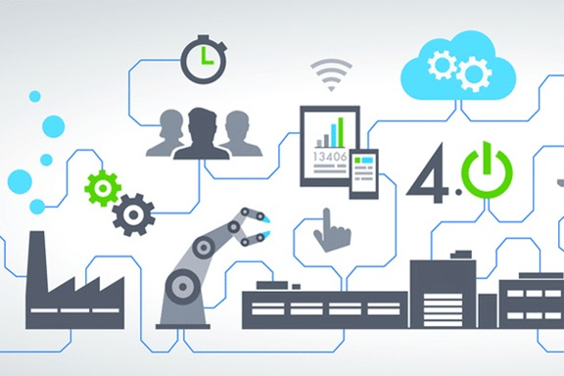

**TRẦN SƠN DUY PHƯƠNG - 18600374**

**LỚP: CD2018/2**

**NĂM HỌC: 2018 - 2019**

1. CÁCH MẠNG CÔNG NGHIỆP 4.0 LÀ GÌ…???

Khái Niệm:

Thuật ngữ "Cách mạng công nghiệp lần thứ tư" đã được áp dụng cho sự phát triển công nghệ quan trọng một vài lần trong 75 năm qua, và là để thảo luận về học thuật. Khái niệm Công nghiệp 4.0 hay nhà máy thông minh lần đầu tiên được đưa ra tại Hội chợ công nghiệp Hannover tại Cộng hòa Liên bang Đức vào năm 2011. Công nghiệp 4.0 nhằm thông minh hóa quá trình sản xuất và quản lý trong ngành công nghiệp chế tạo. Sự ra đời của Công nghiệp 4.0 tại Đức đã thúc đẩy các nước tiên tiến khác như Mỹ, Nhật, Trung Quốc, Ấn Độ thúc đẩy phát triển các chương trình tương tự nhằm duy trì lợi thế cạnh tranh của mình.

Năm 2013, một từ khóa mới là "Công nghiệp 4.0" (Industrie 4.0) bắt đầu nổi lên xuất phát từ một báo cáo của chính phủ Đức đề cập đến cụm từ này nhằm nói tới chiến lược công nghệ cao, điện toán hóa ngành sản xuất mà không cần sự tham gia của con người.

Tại Diễn đàn Kinh tế Thế giới (WEF) lần thứ 46 đã chính thức khai mạc tại thành phố Davos-Klosters của Thụy Sĩ, với chủ đề “Cuộc CMCN lần thứ 4”, Chủ tịch Diễn đàn Kinh tế Thế giới đã đưa ra một định nghĩa mới, mở rộng hơn khái niệm Công nghiệp 4.0 của Đức. Nhân loại đang đứng trước một cuộc cách mạng công nghiệp mới, có thể thay đổi hoàn toàn cách chúng ta sống, làm việc và quan hệ với nhau. Quy mô, phạm vi và sự phức tạp của lần chuyển đổi này không giống như bất kỳ điều gì mà loài người đã từng trải qua.

Cụ thể, đây là “một cụm thuật ngữ cho các công nghệ và khái niệm của tổ chức trong chuỗi giá trị” đi cùng với các hệ thống vật lý trong không gian ảo, Internet kết nối vạn vật (IoT) và Internet của các dịch vụ (IoS).

Hiện nay, Công nghiệp 4.0 đã vượt ra khỏi khuôn khổ dự án của Đức với sự tham gia của nhiều nước và trở thành một phần quan trọng của cuộc cách mạng công nghiệp lần thứ tư.

Bản chất của CMCN lần thứ 4 là dựa trên nền tảng công nghệ số và tích hợp tất cả các công nghệ thông minh để tối ưu hóa quy trình, phương thức sản xuất; nhấn mạnh những công nghệ đang và sẽ có tác động lớn nhất là công nghệ in 3D, công nghệ sinh học, công nghệ vật liệu mới, công nghệ tự động hóa, người máy,...

Cuộc CMCN thứ 4 hay Công nghiệp 4.0, là xu hướng hiện tại của tự động hóa và trao đổi dữ liệu trong công nghệ sản xuất. Nó bao gồm các hệ thống mạng vật lý, mạng Internet kết nối vạn vật và điện toán đám mây.

Cuộc CMCN lần thứ 4 không chỉ là về các máy móc, hệ thống thông minh và được kết nối, mà còn có phạm vi rộng lớn hơn nhiều. Đồng thời là các làn sóng của những đột phá xa hơn trong các lĩnh vực khác nhau từ mã hóa chuỗi gen cho tới công nghệ nano, từ các năng lượng tái tạo tới tính toán lượng tử.

Công nghiệp 4.0 tạo điều kiện thuận lợi cho việc tạo ra các "nhà máy thông minh" hay “nhà máy số”. Trong các nhà máy thông minh này, các hệ thống vật lý không gian ảo sẽ giám sát các quá trình vật lý, tạo ra một bản sao ảo của thế giới vật lý. Với IoT, các hệ thống vật lý không gian ảo này tương tác với nhau và với con người theo thời gian thực, và thông qua IoS thì người dùng sẽ được tham gia vào chuỗi giá trị thông qua việc sử dụng các dịch vụ này.

1. Điểm lại một chút về các cuộc cách mạng công nghiệp 0.0 đến 4.0 trước đã:

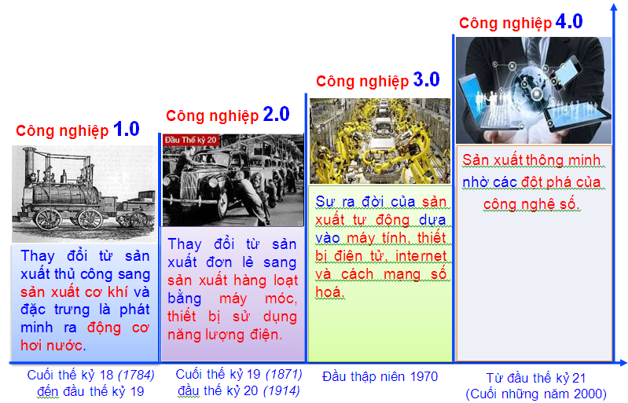

( Ảnh Sưu Tầm)

Các cuộc cách mạng công nghiệp đã trải qua:

* Cách mạng công nghiệp 0.0:

Vượn => Người (nhờ phát minh ra Lửa)

* Cách mạng công nghiệp 1.0 (1787):

Người => Phát minh ra động cơ hơi nước, động cơ đốt trong (tăng năng suất lao động cho tất cả các lĩnh vực) => Xã hội phồn thịnh hơn….

Cuộc cách mạng công nghiệp đầu tiên trên thế giới được bắt đầu ở nước Anh vào cuối thế kỷ 18 đầu thế kỷ 19, mở đầu với sự cơ giới hóa ngành dệt may. Lúc bấy giờ, các nhà máy dệt đều phải đặt gần sông để lợi dụng sức nước chảy, điều đó gây bất tiện ở nhiều mặt.

Năm 1784, James Watt phụ tá thí nghiệm của một trường đại học đã phát minh ra máy hơi nước. Nhờ phát minh này, nhà máy dệt có thể đặt bất cứ nơi nào. Phát minh này được coi là mốc mở đầu quá trình cơ giới hoá. Năm 1785, linh mục Edmund Cartwright cho ra đời một phát minh quan trọng trong ngành dệt là máy dệt vải. Máy này đã tăng năng suất dệt lên tới 40 lần.

Trong thời gian này, ngành luyện kim cũng có những bước tiến lớn. Năm 1784, Henry Cort đã tìm ra cách luyện sắt “puddling”. Mặc dù phương pháp của Henry Cort đã luyện được sắt có chất lượng hơn nhưng vẫn chưa đáp ứng được yêu cầu về độ bền của máy móc. Năm 1885, Henry Bessemer đã phát minh ra lò cao có khả năng luyện gang lỏng thành thép, khắc phục được những nhược điểm của chiếc máy trước đó.

Bước tiến của ngành giao thông vận tải đánh dấu bằng sự ra đời của chiếc đầu máy xe lửa đầu tiên chạy bằng hơi nước vào năm 1804. Đến năm 1829, vận tốc xe lửa đã lên tới 14 dặm/giờ. Thành công này đã làm bùng nổ hệ thống đường sắt ở Châu Âu và Mỹ. Năm 1807, Robert Fulton đã chế ra tàu thủy chạy bằng hơi nước thay thế cho những mái chèo hay những cánh buồm.

* Cách mạng công nghiệp 2.0 (1870) :

Phát minh ra điện, động cơ điện => Dây chuyền sản xuất hàng loạt => Cuộc sống văn minh.

Cuộc cách mạng công nghiệp thứ hai lại được khởi xướng từ cuối thế kỷ 19, kéo dài đến đầu thế kỷ 20. Một trong những đặc điểm đáng lưu ý trong nền đại công nghiệp là dây chuyền sản xuất hàng loạt - áp dụng nguyên lý quản trị của F.W.Taylor (đề xuất năm 1909, ứng dụng vào thực tiễn năm 1913 - hãng Ford đi tiên phong).

Các nhà khoa học đã có những phát minh lớn về những công cụ sản xuất mới: máy tính, máy tự động và hệ thống máy tự động, người máy, hệ điều khiển tự động. Các nhà sáng chế thời kỳ này cũng nghiên cứu, tạo ra những vật liệu mới như chất polymer với độ bền và sức chịu nhiệt cao, được sử dụng rộng rãi trong đời sống, và trong các ngành công nghiệp.

Trong thời gian này, những nguồn năng lượng mới hết sức phong phú và vô tận như năng lượng nguyên tử, năng lượng mặt trời, năng lượng gió, năng lượng thủy triều… cũng được tìm ra để thay thế cho nguồn năng lượng cũ. Những tiến bộ thần kì trong giao thông vận tải và thông tin liên lạc như máy bay siêu âm khổng lồ, tàu hỏa tốc độ cao và những phương tiện thông tin liên lạc, phát sóng vô tuyến qua hệ thống vệ tinh nhân tạo, những thành tựu kỳ diệu trong lĩnh vực chinh phục vũ trụ như phóng thành công vệ tinh nhân tạo đầu tiên của trái đất, bay vào vũ trụ và đặt chân lên mặt trăng là những thành tựu đi vào lịch sử của cuộc cách mạng công nghiệp lần hai này.

Bên cạnh đó, cuộc cách mạng xanh trong nông nghiệp với những tiến bộ nhảy vọt trong cơ khí hóa, thủy lợi hóa, phương pháp lai tạo giống, chống sâu bệnh… giúp nhiều nước có thể khắc phục nạn thiếu lương thực, đói ăn kéo dài.

* Cách mạng công nghiệp 3.0 :

Bán dẫn => Điện tử => internet, máy tính và tự động hóa => Và chúng ta đang sống trong thời đại 3.0.

Mặc dù còn nhiều tranh cãi, những cuộc cách mạng công nghiệp lần thứ 3 được cho là bắt đầu từ khoảng năm 1969 khi nhiều cơ sở hạ tầng điện tử, số hóa và máy tính được phát triển mạnh. Vào thập niên 1960, chất bán dẫn và các siêu máy tính được xây dựng, đến thập niên 70-80 thì máy tính cá nhân ra đời và Internet bắt đầu được biết đến nhiều trong thập niên 90.  
  
Cho đến cuối thế kỷ 20, Internet và hàng tỷ thiết bị công nghệ cao cùng nhiều phát minh mới đã được sử dụng rộng rãi trong xã hội, qua đó hoàn thiện quá trình cách mạng công nghiệp lần thứ 3.

Đến thời điểm thế kỷ 21, một cuộc tranh cãi tiếp tục nổ ra trong quá trình chuyển giao giữa cách mạng lần thứ 3 và thứ 4.

Một số chuyên gia cho rằng cuộc cách mạng công nghiệp lần thứ 3 đã chấm dứt khi cuộc khủng hoảng tài chính Châu Á nổ ra vào năm 1997 và làn sóng thứ 4 đã diễn ra từ đầu thế kỷ 21 với các cuộc cách mạng số, những công nghệ mới như trí tuệ nhân tạo (AI), hệ thống tự động kết nối cao (Internet of Thing), công nghệ nano, sinh học, vật liệu mới, năng lượng mới...

Tuy nhiên, một số khác lại cho rằng giai đoạn đầu thế kỷ 21 mới thai nghén cuộc cách mạng thứ 4 và cuộc cách mạng thứ 3 vẫn chưa hoàn toàn chấm dứt. Làn sóng thứ 4 chỉ thực sự bắt đầu từ khoảng năm 2010 khi những tiến bộ khoa học vượt bậc cho phép con người vươn ra ngoài không gian. Nhiều chuyên gia thậm chí coi cuộc cách mạng công nghiệp lần thứ 4 là cuộc cách mạng khoa học công nghiệp vũ trụ khi con người có thể khám phá, khai thác và sinh sống ngoài trái đất.

Mặc dù chưa rõ quan điểm của chuyên gia nào là chính xác, nhưng rõ ràng nền công nghiệp thế giới hiện nay đang có những chuyển biến vượt bậc so với thời kỳ thập niên 1960. Quá trình tự động hóa, sử dụng robot hay những nhà máy thông minh đang ngày càng được nhiều công ty lựa chọn nhằm tiết kiệm chi phí cũng như nâng cao năng suất.

Theo ước tính của McKinsey, những nhà máy thông minh có thể đóng góp khoảng 2,3 nghìn tỷ USD cho nền kinh tế toàn cầu vào năm 2025. Trong khi đó, nghiên cứu của MarketsandMarkets cho thấy tổng giá trị thị trường của ngành công nghiệp Internet of things đã đạt 94 tỷ USD vào năm 2014 và sẽ tăng lên 151 tỷ USD vào năm 2020.

Bên cạnh đó, các hệ thống trí thông minh nhân tạo dần thay thế con người trong nhiều hoạt động sản xuất, những vật liệu mới được phát minh đã cải tiến được các sản phẩm và nâng cao mức sống. Các phát minh mới về năng lượng giúp thúc đẩy hơn nữa quá trình phát triển năng lượng sạch, giảm phụ thuộc vào dầu mỏ cũng như kiểu sản xuất điện năng truyền thống.

Riêng trong mảng nông nghiệp, các quốc gia ngày nay đang khuyến khích việc sử dụng công nghệ cao với những kỹ thuật biến đổi gen, phân phối nước, điều tiết dinh dưỡng đất trồng... nhằm nâng cao năng suất.

Ngay cả mảng giao thông như sản xuất ô tô ngày nay cũng đang có sự thay đổi chóng mắt về công nghệ. Ngoài những ứng dụng như Uber khiến ngành taxi truyền thống chao đảo, hệ thống lái xe tự động và trí thông minh nhân tạo cùng xe điện của hãng Tesla đang làm toàn ngành xe hơi phải nhìn nhận lại chiến lược phát triển trong tương lai.

Có thể nói, dù thế giới đang trải qua cuộc cách mạng công nghiệp lần thứ 4 hay mới chỉ thai nghén nó thì ngành công nghiệp toàn cầu cũng đã có những bước phát triển vượt bậc với sự thay đổi rõ rệt về điều kiện sản xuất so với hồi thập niên 1960, khi cuộc cách mạng lần 3 bắt đầu.

* Cách mạng công nghiệp 4.0 :

Phát triển trên 3 trụ cột chính đó là Kỹ thuật số, Công nghệ sinh học và Vật Lý => Xóa nhòa các danh giới => Kết nối vạn vật lại với nhau.

Năm 2013, một từ khóa mới là “Công nghiệp 4.0” bắt đầu nổi lên xuất phát từ một báo cáo của chính phủ Đức đề cập đến cụm từ này nhằm nói tới chiến lược công nghệ cao, điện toán hóa ngành sản xuất mà không cần sự tham gia của con người. Đây được gọi là cuộc cách mạng số, thông qua các công nghệ như Internet vạn vật (IoT), trí tuệ nhân tạo (AI), thực tế ảo (VR), tương tác thực tại ảo (AR), mạng xã hội, điện toán đám mây, di động, phân tích dữ liệu lớn (SMAC)… để chuyển hóa toàn bộ thế giới thực thành thế giới số.

Cuộc cách mạng công nghiệp lần thứ tư tác động mạnh mẽ trên nhiều lĩnh vực, với sự xuất hiện của robot có trí tuệ nhân tạo mang lại nhiều ứng dụng trong xã hội. Nhờ công nghệ AI, người máy làm việc càng thông minh, có khả năng ghi nhớ, học hỏi vô biên, trong khi khả năng đó ở con người càng già càng yếu đi.

Trong lĩnh vực Giao thông, thế hệ xe không người lái sẽ phát triển nhờ đảm bảo an toàn cao gấp nhiều lần vì không có tình trạng say rượu bia, vượt đèn đỏ, phóng nhanh vượt ẩu.

Hồi tháng 8/2016, người đàn ông Mỹ đang sử dụng xe tự lái của Tesla thì có triệu chứng đau tức ngực. Ông đã kịp thời liên hệ với vợ để gọi tới bệnh viện báo cho bác sĩ chờ đón sẵn rồi ra lệnh cho xe di chuyển tới bệnh viện. Các bác sĩ đã cấp cứu kịp thời, cứu sống người đàn ông này.

Trong lĩnh vực Y tế, cỗ máy IBM Watson có biệt danh “Bác sĩ biết tuốt” có thể lướt duyệt cùng lúc hàng triệu hồ sơ bệnh án để cung cấp cho các bác sĩ những lựa chọn điều trị dựa trên bằng chứng chỉ trong vòng vài giây nhờ khả năng tổng hợp dữ liệu khổng lồ và tốc độ xử lý mạnh mẽ. “Bác sĩ biết tuốt” này còn cho phép con người tra thông tin về tình hình sức khỏe của mình. Các bác sĩ chỉ cần nhập dữ liệu người bệnh để được phân tích, so sánh với kho dữ liệu khổng lồ có sẵn và đưa ra gợi ý hướng điều trị chính xác.

Trong lĩnh vực Giáo dục, công nghệ thực tế ảo sẽ thay đổi cách dạy và học. Sinh viên có thể đeo kính VR và có cảm giác như đang ngồi trong lớp nghe bài giảng, hay nhập vai để chứng kiến những trận đánh giả lập, ngắm nhìn di tích, mang lại cảm xúc và sự ghi nhớ sâu sắc, giúp bài học thấm thía hơn. Hoặc khi đào tạo nghề phi công, học viên đeo kính và thấy phía trước là cabin và học lái máy bay như thật để thực hành giúp giảm thiểu rủi ro trong quá trình bay thật. Trong tương lai, số lượng giáo viên ảo có thể nhiều hơn giáo viên thực rất nhiều.

Cuộc cách mạng 4.0 được mô tả là khoảng thời gian đánh dấu sự ra đời của một loạt các công nghệ mới, kết hợp tất cả các kiến thức trên các lĩnh vực vật, kỹ thuật số, sinh học.. và ảnh hưởng đến tất cả các lĩnh vực, nền kinh tế, các ngành kinh tế và ngành công nghiệp.

Trọng tâm của các ngành công nghiệp này bao gồm sự đột phá công nghệ trong lĩnh vực trí tuệ nhân tạo AI, Robots, Internet vạn vật, xe tự lái, công nghệ in 3D, công nghệ Nano..

Thời gian gần đây, Thuật ngữ “Cách mạng công nghiệp 4.0” càng ngày càng phổ biến trên các diễn đàn báo chí. Vậy “Cách mạng công nghiệp 4.0” là gì..?? Nó đến từ đâu..??

+ Thuật ngữ "Cách mạng công nghiệp 4.0" đã được nhắc lại vào năm 2011 tại Hội Chợ Hannover. Nhưng đến Tháng 10 năm 2012, Nhóm Công tác về Công nghiệp 4.0 mới trình bày một loạt các khuyến nghị về thực hiện Công nghiệp 4.0 cho chính phủ liên bang Đức. Các thành viên của Nhóm Công nghiệp 4.0 được công nhận là những người cha sáng lập và là động lực đằng sau Industry 4.0.

+ Cách mạng công nghiệp lần thứ tư được xây dựng dựa trên những Kỹ thuật số, cuộc cách Mạng, đại diện cho những cách mới công nghệ trở nên nhúng trong xã hội và ngay cả cơ thể con người. Cách Mạng Công nghiệp 4.0 được đánh dấu bởi công nghệ mới đột phá trong một số trường, bao gồm cả robotics, trí thông minh nhân tạo, công nghệ nano, công nghệ sinh học, internet vạn vật, in 3D và xe tự lái.

Công nghiệp 4.0 tại một số quốc gia:

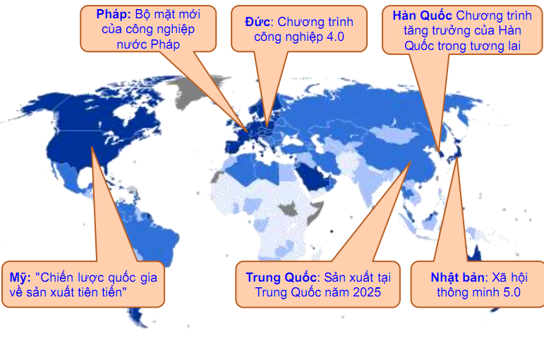

(Ảnh Sưu Tầm)

Các nên tảng của Cách mạng công nghiệp 4.0:

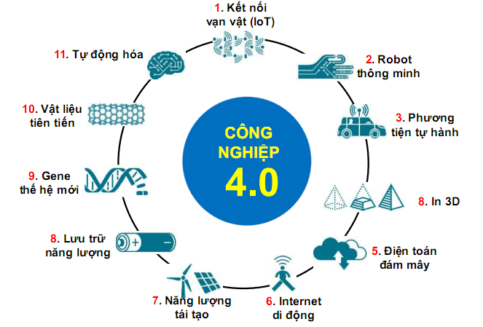

(Ảnh Sưu Tầm)

* 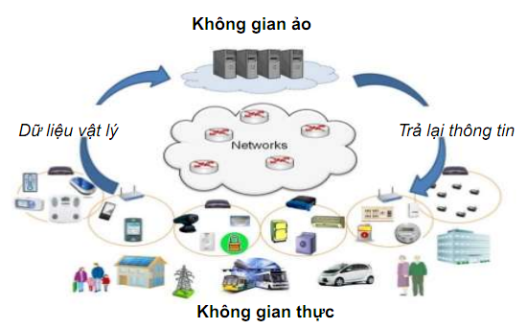Kết nối vạn vật (IoT – Internet of Things): Các thiết bị có khả năng kết nối với nhau thông qua với Internet để điều khiển và phối hợp với nhau trong trong sản xuất. (Hình ảnh: Mô phỏng hệ kết nối hệ thống thực - ảo)
* Robot thông minh: Robot sử dụng trí tuệ nhân tạo (AI) thay thế các hoạt động của con người trong sản xuất. Trí tuệ nhân tạo là nhằm làm cho máy tính có khả năng của trí thông minh con người : có khả năng lập luận, hiểu ngôn ngữ và biết cách học tập. (Hình ảnh: Robot thông minh)

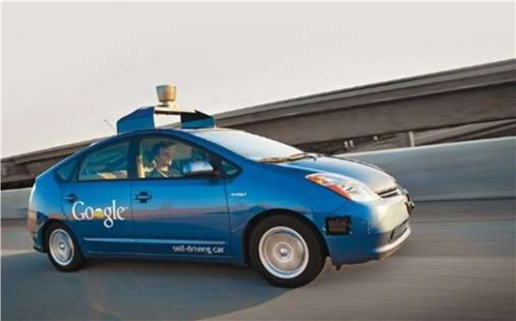

* Phương tiện tự hành: Ô tô tự lái: nhờ hệ thống GPS xác định hành trình, các cảm biến để phát hiện những tình huống bất ngờ xảy ra trên đường và một hệ thống kết hợp GPS với cảm biến thành hành động thực tế như lái xe, tăng tốc, đạp phanh… (Hình ảnh: Xe tự lái của Google)

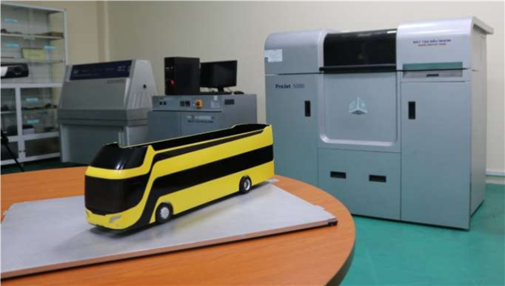

* Công nghệ in 3D: In 3D là một quá trình sản xuất trong đó các chất liệu (nhựa, kim loại hay bất kỳ loại chất liệu nào) được xếp từng lớp từng lớp để tạo thành một vật thể 3 chiều. (Hình ảnh: Xe ngắm cảnh 2 tầng được in bằng máy in 3D của NM Thaco bus)

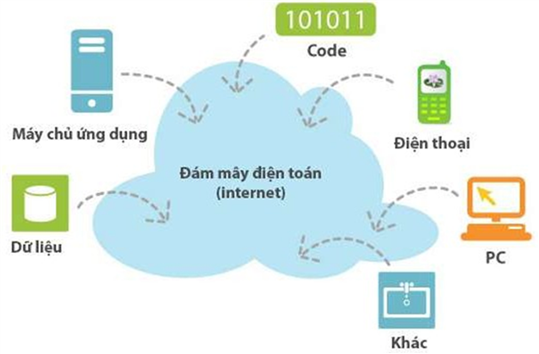

* Điện toán đám mây (Cloud computing): Các nguồn dữ liệu được lưu trữ trên máy chủ internet (đám mây) thay vì lưu trên thiết bị để chia sẻ tài nguyên cho nhiều đối tượng sử dụng. VD: Dropbox, OneDrive, BoxDrive,…
* Internet di động: Hệ thống mạng internet tốc độ cao kết nối liên tục đến mọi người trên toàn thế giới, nó là nền tảng của IoT.

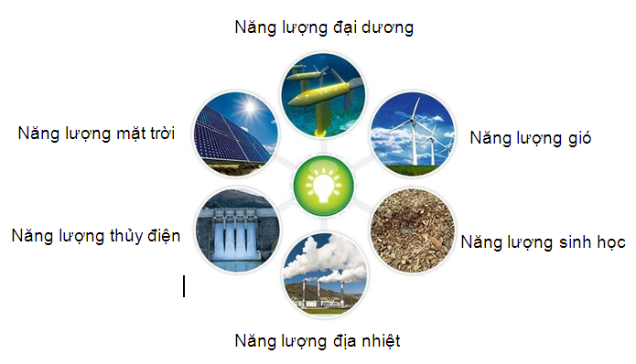

* Năng lượng tái tạo: Là năng lượng từ những nguồn liên tục mà theo chuẩn mực của con người là vô hạn như năng lượng mặt trời, gió, mưa, thủy triều, sóng và địa nhiệt.
* Năng lượng lưu trữ: Công nghệ lưu trữ năng lượng ngày phát triển giúp pin tốt hơn, sử dụng lâu hơn, bền hơn thúc đẩy ứng dụng trong các thiết bị di động. (Hình ảnh: Cấu trúc pin lithium – ion).

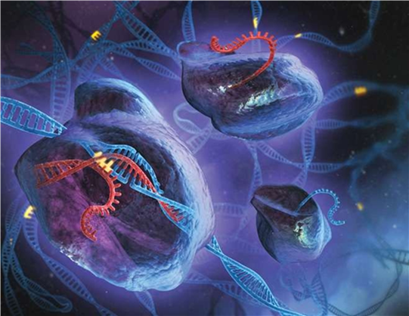

* Gene thế hệ mới: Với hệ thống tự giải trình gene thế hệ mới giúp chữa bệnh chính xác và hiệu quả hơn. (Hình ảnh: Gene thế hệ mới)
* 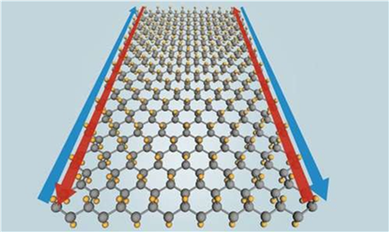Vật liệu mới: Vật liệu tận dụng từ nhiệt thải hay vật liệu tự phục hồi có thể được ứng dụng trong lĩnh vực nghiên cứu tàu vũ trụ, cung cấp năng lượng trong tương lai. (Hình ảnh: Cấu trúc phân tử của stanene vật liệu có tính dẫn điện(bên trái).  Mô phỏng vật liệu aerogel vật liệu cứng nhưng siêu nhẹ(bên phải).

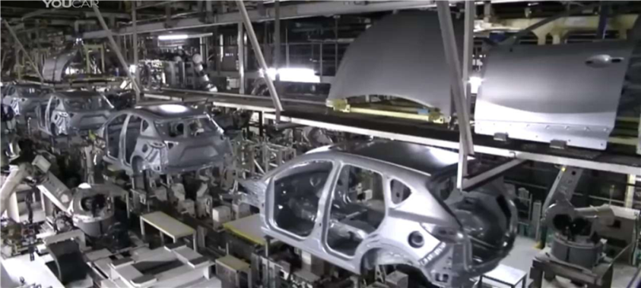

* Tự động hóa: Dây chuyền hàn ô tô tự động.

Các đặc trưng của “Cách mạng công nghiệp 4.0”

* + Kết hợp mạnh mẽ giữa hệ thống thực và hệ thống ảo.
  + Qui mô và tốc độ phát triển.
  + Tác động mạnh mẽ và toàn diện đến thế giới.
  + Sự phát triển của nền công nghiệp 4.0

Nói đơn giản nhất đó là việc đặt vé máy bay, gọi xe taxi, đặt phòng khác sạn hay là thanh toán trực tuyến… bây giờ đã trở nên quá đơn giản và dễ dàng. Những tiện ích internet của hiện nay sau 10 năm tới có thể sẽ trở thành lạc hậu. Các bạn có thể thấy được rõ ràng Uber hay Grap là nhưng công ty Taxi lớn nhất thế giới mặc dù không có một chiếc xe nào, hay Airbnb là một công ty khách sạn lớn nhất thế giới cho dù họ không có nổi 1 phòng khách sạn nào cả…. Đây chỉ là những thứ cơ bản nhất và là những biểu hiện đầu tiên của cuộc cách mạng công nghiệp 4.0 mà thôi.

Thật khó có thể tưởng tượng là trong 10 năm tới nền công nghiệp sẽ diễn ra như thế nào ? có thể lúc đó chúng ta sẽ mặc quần áo có kết nối internet, mắt kính thì cũng online và điện thoại Smartphone sẽ trở thành vật bất ly thân… và tất cả những dịch vụ không kết nối được với điện thoại, internet thì sẽ sớm bị loại bỏ.

1. Bây giờ chúng ta phân tích sâu hơn về 3 trụ cột chính của nền công nghiệp 4.0 đó là Kỹ thuật số, Công nghệ sinh học và Vật Lý:

Các yếu tố cốt lõi của Kỹ thuật số trong CMCN 4.0 sẽ là:

Trí tuệ nhân tạo (AI), Vạn vật kết nối – Internet of Things (IoT) và Dữ liệu lớn (Big Data).

Trí tuệ nhân tạo (tên đầy đủ là Artificial Intelligence ): Được hiểu như một ngành của khoa học máy tính liên quan đến việc tự động hóa các hành vi thông minh. AI là trí tuệ do con người lập trình tạo nên với mục tiêu giúp máy tính có thể tự động hóa các hành vi thông minh như con người. Trí tuệ nhân tạo khác với việc lập trình logic trong các ngôn ngữ lập trình là ở việc ứng dụng các hệ thống học máy (tiếng Anh: machine learning) để mô phỏng trí tuệ của con người trong các xử lý mà con người làm tốt hơn máy tính. Cụ thể, trí tuệ nhân tạo giúp máy tính có được những trí tuệ của con người như: biết suy nghĩ và lập luận để giải quyết vấn đề, biết giao tiếp do hiểu ngôn ngữ, tiếng nói, biết học và tự thích nghi. v.v….

Internet Of Things:  Theo định nghĩa của Wikipedia mạng lưới vạn vật kết nối Internet hoặc là Mạng lưới thiết bị kết nối Internet viết tắt là IoT (tiếng Anh: Internet of Things) là một kịch bản của thế giới, khi mà mỗi đồ vật, con người được cung cấp một định danh của riêng mình, và tất cả có khả năng truyền tải, trao đổi thông tin, dữ liệu qua một mạng duy nhất mà không cần đến sự tương tác trực tiếp giữa người với người, hay người với máy tính.

IoT đã phát triển từ sự hội tụ của công nghệ không dây, công nghệ vi cơ điện tử và Internet. Nói đơn giản là một tập hợp các thiết bị có khả năng kết nối với nhau, với Internet và với thế giới bên ngoài để thực hiện một công việc nào đó.

Big Data: Theo định nghĩa của Gartner: “Big Data là tài sản thông tin, mà những thông tin này có khối lượng dữ liệu lớn, tốc độ cao và dữ liệu đa dạng, đòi hỏi phải có công nghệ mới để xử lý hiệu quả nhằm đưa ra được các quyết định hiệu quả, khám phá được các yếu tố ẩn sâu trong dữ liệu và tối ưu hóa được quá trình xử lý dữ liệu”

Lĩnh vực công nghệ sinh học:

Tập trung vào nghiên cứu để tạo ra những bước nhảy vọt trong Nông nghiệp, Thủy sản, Y dược, chế biến thực phẩm, bảo vệ môi trường, năng lượng tái tạo, hóa học và vật liệu.

Vật lý:

Chế tạo robot thế hệ mới, máy in 3D, xe tự lái, các vật liệu mới (graphene, skyrmions…) và công nghệ nano….

=> Các công ty, doanh nghiệp không theo kịp thời đại, không đổi mới tư duy sẽ sớm bị đào thải.

1. Khi nào một hệ thống được coi là công nghiệp 4.0…???

Theo tờ Forbes thì một doanh nghiệp, một hệ thống được coi là công nghiệp 4.0 khi có đủ các điều kiện sau đây:

Khả năng giao tiếp/ Vạn vật kết nối: Có nghĩa là mọi thiết bị máy móc, các cảm biến và con người phải được kết nối và liên lạc được với nhau.

Thông tin minh bạch: Hệ thống sẽ tạo ra một bản sao của thế giới thật. Và bản sao này được định hình thông qua các dữ liệu thu thập được từ các hệ thống máy móc và bộ cảm biến..

Kỹ thuật: Hệ thống máy móc có thể tự đưa ra quyết định, giải quyết các vấn đề và giúp con người làm những công việc vất vả, nguy hiểm và độc hại.

Khả năng ra quyết định theo mô hình phân tán: Máy móc sẽ tự ra quyết định và xử lý các vấn đề đơn giản nhanh chóng và hoàn toàn tự động. Có nghĩa là con người không cần phải nhúng tay vào quy trình đó.

1. A screenshot of a cell phone

   Description automatically generated[Infographic] Cách mạng Công nghiệp lần thứ 4
2. Mặt trái của cuộc cách mạng công nghiệp 4.0 ?

Phá vỡ thị trường lao động, khi tự động hóa lên ngôi sẽ thay thế dần cho lao động chân tay. Robots thay thế con người trong nhiều lĩnh vực ví dụ như chăm sóc khách hàng, tư vấn tài chính, luật, xe tự lái phát triển…

Ảnh hưởng của cách mạng công nghiệp lần thứ 4 tại Việt Nam

Tại Việt Nam, một đất nước đang phát triển nên ở thời điểm hiện tại mới chỉ có những tín hiệu bước đầu của ảnh hưởng trong nền công nghiệp 4.0. Mình xin trích lại nội dung và góc nhìn của các chuyên gia và được phát trên truyền hình VTV:

Trước cuộc cách mạng công nghiệp lần thứ 4, ông Lê Thanh Tâm, TGĐ tập đoàn dữ liệu quốc tế IDG Asean cho biết, hiện tại ở Việt Nam có thể thấy sự thay đổi có thể nhìn thấy rõ rệt nhất là sự xuống cấp của báo giấy, truyền hình, 87% sinh viên không có thói quen sử dụng tivi và một số công ty hiện nay không còn lắp đặt các thiết bị như máy điện thoại bàn, máy fax, không có cáp internet, không có tiếp tân,…

“Việt Nam đang đối mặt với rất nhiều thách thức, bởi nền kinh tế Việt Nam cũng giống một số nước đã trải qua nhiều cuộc chiến tranh, nền sản xuất còn cho năng suất thấp, áp dụng khoa học công nghệ rất hạn chế, không có những tập đoàn, công ty thuộc top hàng đầu thế giới,.. Vậy nên Việt Nam không còn cách nào khác là nỗ lực tiếp nhận cuộc cách mạng công nghiệp lần thứ 4 này nhằm thay đổi đất nước”, ông Lê Thanh Tâm chia sẻ.

Công nghệ đang và sẽ tiếp tục làm thay đổi hoàn toàn cách chúng ta sống, làm việc và hưởng thụ. Những gì đúng ngày hôm nay, ngày mai sẽ không còn tồn tại nữa. Cuộc cách mạng này mạnh đến mức, người ta đã tiên đoán, tất cả các mô hình kinh doanh nằm ngoài cuộc cách mạng này sẽ thất bại. Chính vì vậy mà đã đến lúc người dân Việt Nam cần phải có những nhận thức đầy đủ hơn, sâu sắc hơn để tiếp đón cuộc cách mạng công nghiệp lần thứ 4.

Theo TS. Lê Đăng Doanh: Cách mạng công nghiệp 4.0 không còn là cái gì xa xôi đối với các doanh nghiệp Việt Nam nữa, rất nhiều doanh nghiệp đã sử dụng người máy vào dây chuyền sản xuất của mình. Trước kia thì chỉ có doanh nghiệp đầu tư nước ngoài (FDI) như Hàn Quốc, Malaysia, Nhật Bản đầu tư robot vào chuỗi sản xuất trong ngành công nghiệp nhựa, công nghiệp lắp ráp ô tô,…nhưng đến bây giờ, rất nhiều doanh nghiệp Việt Nam cũng thấy lợi và đầu tư vào.

“Nhiều doanh nghiệp lắp dây chuyền tự động, robot hiện đại là lập tức “thải” ngay vài trăm công nhân. Tôi cho rằng, đây là một thách thức rất lớn đối với Việt Nam. Về lâu về dài đã có dự báo là đến 86% lao động của ngành may mặc và da giày của Việt Nam sẽ mất việc trong vòng 15 năm tới”, ông Doanh chia sẻ.

=> Như vậy là chúng ta có thể kết luận ngay được những công việc sẽ bị Robots thay thế con người, và nếu như bạn không thay đổi thì sớm muộn bạn sẽ bị thất nghiệp trong vài năm nữa. Những công việc đó là:

Những công việc lặp đi lặp lại.

Những công việc ít sáng tạo: Ví dụ như bảo vệ, trông giữ xe….

Những công việc bẩn, mất vệ sinh và gây nguy hiểm đến sức khỏe của con người.

Chính vì thế bạn hãy ý thức được những công việc mà bạn đang làm và hãy sáng tạo để không bị lỗi thời nhé !

1. Cơ hội và thách thức của “Cách mạng công nghiệp 4.0”:

Mặt trái của Cách mạng Công nghiệp 4.0 là nó có thể gây ra sự bất bình đẳng. Đặc biệt là có thể phá vỡ thị trường lao động. Khi tự động hóa thay thế lao động chân tay trong nền kinh tế, khi robot thay thế con người trong nhiều lĩnh vực, hàng triệu lao động trên thế giới có thể rơi vào cảnh thất nghiệp, nhất là những người làm trong lĩnh vực bảo hiểm, môi giới bất động sản, tư vấn tài chính, vận tải.

Sau đó, những bất ổn về kinh tế nảy sinh từ Cách mạng Công nghiệp 4.0 sẽ dẫn đến những bất ổn về đời sống. Hệ lụy của nó sẽ là những bất ổn về chính trị. Nếu chính phủ các nước không hiểu rõ và chuẩn bị đầy đủ cho làn sóng công nghiệp 4.0, nguy cơ xảy ra bất ổn trên toàn cầu là hoàn toàn có thể.

Bên cạnh đó, những thay đổi về cách thức giao tiếp trên Internet cũng đặt con người vào nhiều nguy hiểm về tài chính, sức khoẻ. Thông tin cá nhân nếu không được bảo vệ một cách an toàn sẽ dẫn đến những hệ lụy khôn lường.

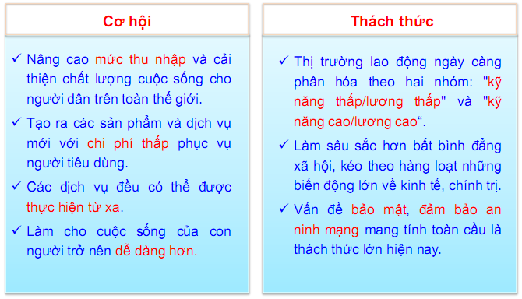

1. VẬY NGÀNH LẬP TRÌNH LÀ GÌ?

Như đã nói ở trên đặc trưng của nền công nghiệp 4.0 là sự phát triển của công nghệ số và các ngành liene quan đến máy tính, vì vậy nó vũng có tắc động to lớn đến ngành lập trình. Vậy lập trình là gì? Lập trình máy tính hay lập chương trình máy tính thường gọi tắt là lập trình-là việc lập ra [chương trình làm việc cho máy](https://vi.wikipedia.org/wiki/Ch%C6%B0%C6%A1ng_tr%C3%ACnh_m%C3%A1y_t%C3%ADnh) có [bộ xử lý](https://vi.wikipedia.org/wiki/CPU), nói riêng là [máy tính](https://vi.wikipedia.org/wiki/M%C3%A1y_t%C3%ADnh), để thực thi nhiệm vụ xử lý thông tin nào đó. Chương trình này gồm dãy các chỉ thị (hay lệnh) hợp lý để máy thực hiện theo trình tự thời gian.

Lập trình phải thực hiện cho tất cả các hệ thống xử lý thông tin, từ các [dàn máy điện toán lớn](https://vi.wikipedia.org/wiki/M%C3%A1y_t%C3%ADnh_l%E1%BB%9Bn), [máy tính cá nhân](https://vi.wikipedia.org/wiki/M%C3%A1y_t%C3%ADnh_c%C3%A1_nh%C3%A2n) (PC), đến các [chip điều khiển lập trình được](https://vi.wikipedia.org/wiki/Vi_%C4%91i%E1%BB%81u_khi%E1%BB%83n) trong các khối điều khiển thiết bị các loại như trong máy đo đạc phân tích, vũ khí có điều khiển, [máy giặt](https://vi.wikipedia.org/wiki/M%C3%A1y_gi%E1%BA%B7t), [lò vi sóng](https://vi.wikipedia.org/wiki/L%C3%B2_vi_s%C3%B3ng),... và trong các [thiết bị ngoại vi](https://vi.wikipedia.org/wiki/Thi%E1%BA%BFt_b%E1%BB%8B_ngo%E1%BA%A1i_vi) của [máy tính](https://vi.wikipedia.org/wiki/M%C3%A1y_t%C3%ADnh) như [chip điều khiển](https://vi.wikipedia.org/wiki/Vi_%C4%91i%E1%BB%81u_khi%E1%BB%83n) ở card màn hình, cổng giao tiếp,...

(Tài Liệu Tham Khảo: <https://vi.wikipedia.org/wiki/L%E1%BA%ADp_tr%C3%ACnh_m%C3%A1y_t%C3%ADnh> )

<http://www.thanhlamit.com/2018/05/cach-mang-10-20-30-40.html>

https://www.3c.com.vn/trang-chu/tin-tuc/ban-tin-cong-nghe/cach-mang-cong-nghiep-4-0-la-gi-no-se-anh-huong-the-nao-den-viet-nam--.aspx

1. MỐI QUAN HỆ GIỮA LẬP TRÌNH VÀ CÁCH MẠNG CÔNG NGHIỆP 4.0:

Với sự đột phá và tiến bộ của khoa học công nghệ đã thúc đẩy quá trình phát triển cuộc “Cách mạng công nghiệp 4.0”. Việc áp dụng khoa học công nghệ ở mọi nơi làm cho nền “Công nghiệp 4.0” phát triển rộng rãi.

Và nền móng của sự phát là khoa học máy tính và ngành lập trình. Cách mạng công nghiệp 4.0 hội tụ nhiều công nghệ, trong đó cốt lõi là công nghệ thông tin. Công nghệ thông tin xuất hiện trong hầu khắp các lĩnh vực, như: kinh tế chia sẻ 4.0, dịch vụ thông minh, nông nghiệp thông minh 4.0, y tế thông minh 4.0, giáo dục thông minh 4.0, giao thông thông minh 4.0,… Cách mạng công nghiệp 4.0 là thời kỳ thuận lợi để sinh viên học ngành Kỹ thuật Phần mềm, Công nghệ Thông tin thể hiện kiến thức, kỹ năng, bản lĩnh trong mọi lĩnh vực nghề nghiệp và đời sống. Và không thể thiếu đó là những lập trình viên, vậy để trở thành một lập trình viên mỗi người chúng ta cần phải có tri thức và trí sáng tạo. Việc đi tìm tri thức trong ngày nây rất dễ dàng vì hầu như mọi thứ có thể tìm qua internet, hay các khóa học trực tuyến, các video bài dạy... những việc trên đều là ứng dụng của nền công nghệ 4.0 mà do ngành lập trình làm nền móng, qua đó cho thấy tầm quan trọng của lập trình trong vệc phục vụ học tập ngày nay. Ngoài kiến thức một lập trình viên cần phải có khả năng sáng tạo, đây là khả năng riêng của mỗi người nhưng có thể trao dồi qua thực tế, và nó xuất phát từ cuộc sống hàng ngày. Ví dụ như cần tìm các tuyến xe bus phục vụ việc di chuyển và ứng dụng BUS.Map đã ra đời.(đây là một sáng tạo của sinh viên trường ta và được ứng dụng rộng rãi)

Vậy trong sự phát triển không ngừng của nền công nghiệp 4.0 để đất nước có thể phát triển chúng ta cần chú trọng đến ngành lập trình, đào tạo ra các lập trình viên có trình đọ và ký năng cần thiết đủ trình độ để tạo lập ra các sản phẩm có chất lượng. Vì ngành lập trình là động lực, là cót lõi để cho sự phát triển ngày nay. Tất cả cho thấy mối quan hệ cốt lõi của ngành lập trình đối với nền công nghiệp 4.0.